KTOON TEAM

SISTEMA

ARQUITECTURA

Revisión Histórica

Descripción del cambio | Autor | Fecha

Definición

Vista Conceptual:

Vista Física:
la aplicación servidor se instala en un equipo central, y la aplicación cliente la maquina de trabajo de cada usuario.

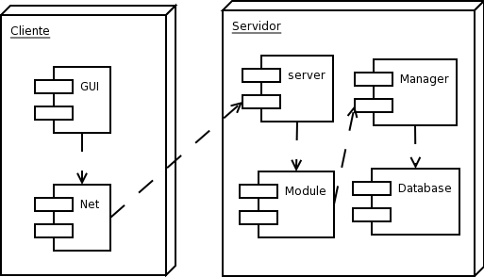

Vista lógica:
esta compuesta por los siguientes paquetes:
- Interfaz de usuario.
- Lógica.
- Acceso a datos.

Interfaz de usuario: se encarga de la comunicación con el usuario.

Lógica: se encargar de la comunicación de la aplicación cliente con la aplicación servidor, ademas de la representación lógica de las acciones y datos que el usuario realice.

Acceso a datos: se encarga del almacenamiento y recuperación de los datos, cada modulo tendrá una clase para realizar estas funciones.

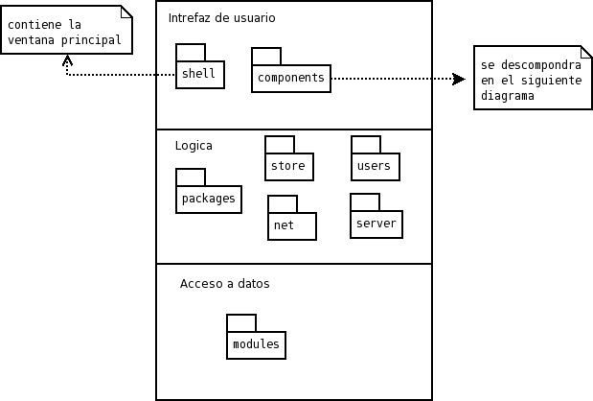
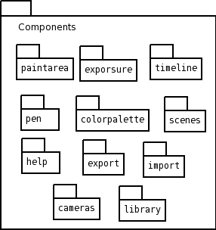

Vista de Implementación:

Interfaz de usuario:
Estará compuesta por una ventana principal KTMainWindow(IDEALITY), y esta contiene varios widget's pertenecientes a los distintos componentes de la interfaz (paintarea, exposure, timeline, colorpalette, library, pen, cameras, etc. ).

Lógica:
esta capa se puede dividir en dos: la parte de la comunicación y la parte de la representación de los datos.
La comunicación: se manejara desde el lado de la aplicación cliente mediante una clase que se encargara la conexión y la comunicación con el servidor de datos a este (KTSocket) esta clase hará parte del modulo de red(net), y desde el lado de la aplicación servidor sera manejada un modulo que se encarga de recibir los datos enviados por el cliente, hacer un primer análisis de estos y enviarlo a los distintos módulos del servidor, los datos enviados desde y hacia el servidor deben de ser documentos xml que están definidos en el protocolo de comunicación.

La representación de los datos:
En la aplicación cliente los datos serán clase que hereden de una clase interfaz que defina las funciones para convertir dichos datos a un documento xml y para crear la clase desde un documento ml(KTAbstractSerializable), ademas habrá una clase que represente las acciones que se realicen(KTProjectRequest).
En la aplicación servidor se usarán los datos del cliente que representan la parte del proyecto(escenas, capas, marcos, elementos gráficos, etc), ademas una clase que representara la información de los usuarios, los demás datos se manejaran directamente como acciones del servidor es decir no tendrán una clase que los represente sino que estarán representados por un documento xml.

Acceso a datos:
La aplicación servidor se encargara de esta capa y la responsabilidad será distribuida en cada modulo los cuales tendrán una clase encargada del acceso a los datos(Manager) que usara dos clase una encargada de la lectura de los datos y otra encargada de añadir, modificar y eliminar datos de la base de datos(archivo local).

Realizado por: | Fecha de realización: | Aprobado por: | Fecha de Aprobación:

